Миссия «Спецназ в порту».

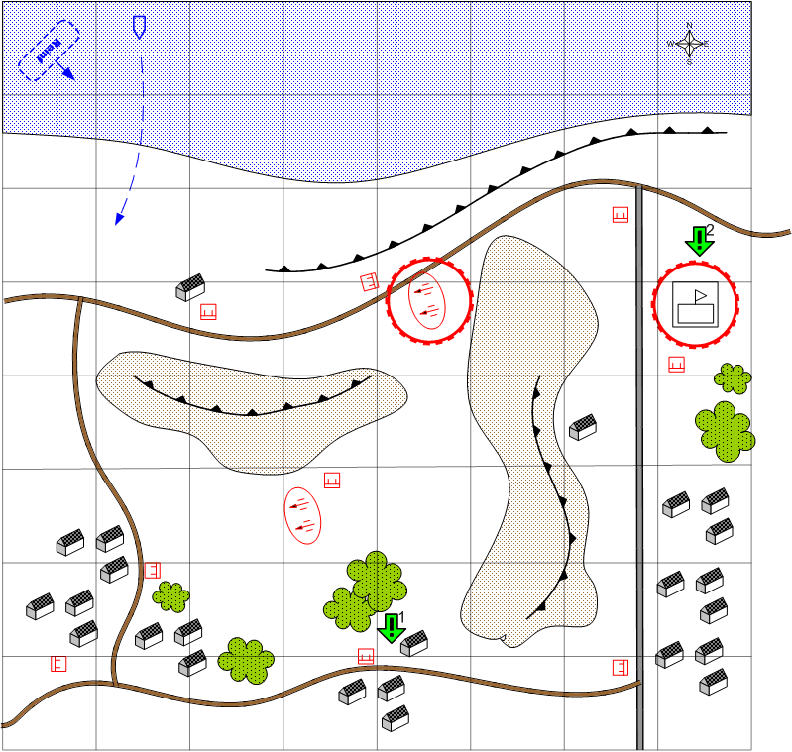

Размер карты 8 на 8. Берег с окраинами города и складами. Пустыня.

Ночь.
Облачно.
Легко.

Общее описание.

Игрок высаживает с моря группу спецназа и получает задание, вначале захватить вражеский узел связи на юге, а затем уничтожить склады на востоке. Второе задание игрок может выполнить, воспользовавшись бомбардировщиками. Использовать их сразу он не может, так как пока узел связи в руках противники, враг может вызвать истребители и сбивать бомбардировщики игрока. В случае если группа десанта уничтожена, игрок получает подкрепление, которое приходит по скрипту. Игрок имеет три таких подкрепления.

Войск игрока:
Стартовые:
Десантное судно
3 взвода элитной пехоты.
Подкрепления:
Бомбардировщики.

Войска противника:
Стартовые:
На усмотрение дизайнера в соответствии со схемой подкрепления для главы.

Подкрепления:
На усмотрение дизайнера в соответствии со схемой подкрепления для главы.

Задания:

Захватить узел связи на юге.
Взорвать склады в восточной части карты.

Условия победы игрока:

Взорваны склады.

Условия поражения игрока:

1. У игрока нет войск на карте и нет подкреплений.

